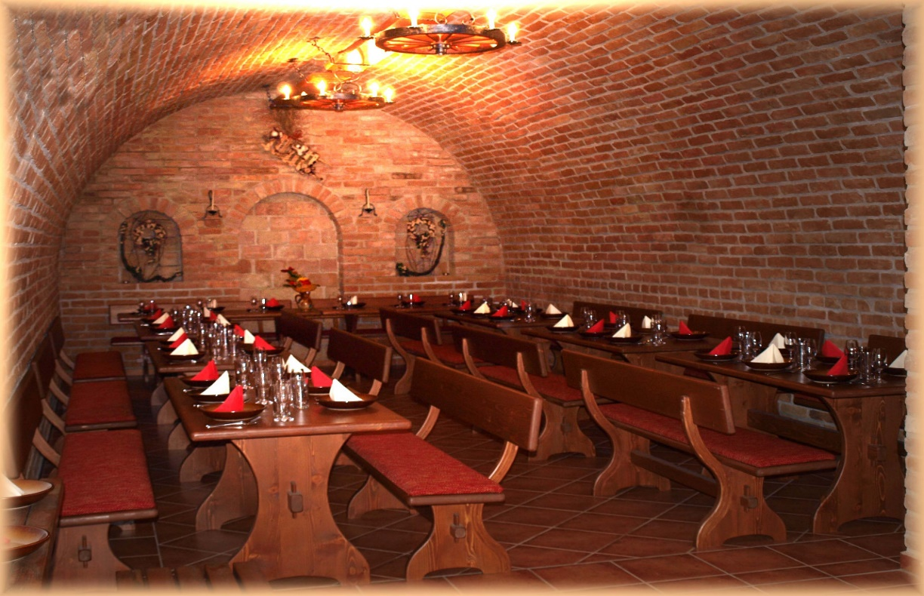
Cena: 750,- Kč/os. Včetně autobusové dopravy a večera s živou hudbou.
Termín: 25. září 2020
V ceně programu:
- lahodné přivítání
- dle zájmu a počasí prohlídka obecní vinařské stezky s odborným výkladem a degustací vzorků přímo ve vinicích
- řízená degustace 10 sudových vín
- řízená degustace 10 víceletých a archivních vín
- řízena degustace speciálních vín (fortifikovaná vína)
- prohlídka technologie výroby a sklepního hospodářství s odborným výkladem
- neomezená konzumace sudových vín dle vašeho výběru a nabídky, volná zábava
- něco na zakousnutí (obložené mísy - uzeniny, sýr, zabijačkové mísy, teplá večeře (buď pečené vepřové maso, guláš, flamendr nebo řízky), škvarková a sýrová pomazánka, šopský salát, pečivo, okurky, papričky, hořčice, křeník)
- nealko nápoje káva, čaj, slané pečivo
- moravský stůl – jídlo je podáváno formou bufetu
Po dobu programů vám bude k dispozici bar (nealko nápoje, káva, čaj, slané pečivo) a jiné dobroty - např. fortifikovaná vína, ovocné likéry, dle nabídky, kdy nealko nápoje, káva, čaj a slané pečivo jsou v ceně.
Upozorňujeme, že pivo není v nabídce, ale je možné přivézt si vlastní zásoby.
Více zde: https://www.posezeni-ve-sklipku.cz/posezeni-ve-sklepe/

Zájemci se mohou hlásit na OÚ Vysoké Popovice.

